Objednávka č. 23050393

Odběratel:

PID:
Smlouva:

Číslo účtu: Peněžní ústav:

Konečný příjemce:
Hansgutová Jitka Bc.
E-mail: jitka.hansgutova@upol.cz Tel.: 585634851 Mobil:

Dodavatel:
IČ: 45794171
Ústav experimentální botaniky AV ČR, v. v. i. Rozvojová 263
165 02 PRAHA 6 - LYSOLAJE
IČ: 61389030 DIČ: CZ61389030

DIČ: CZ45794171

Merck Life Science spol. s r.o. Na hřebenech II 1718/10
140 00 PRAHA

Místo dodání: Způsob dopravy: Dodací podmínky:

Platnost objednávky do:
Termín dodání: Forma úhrady: Termín úhrady:
25.12.2023
31.12.2023
Příkazem

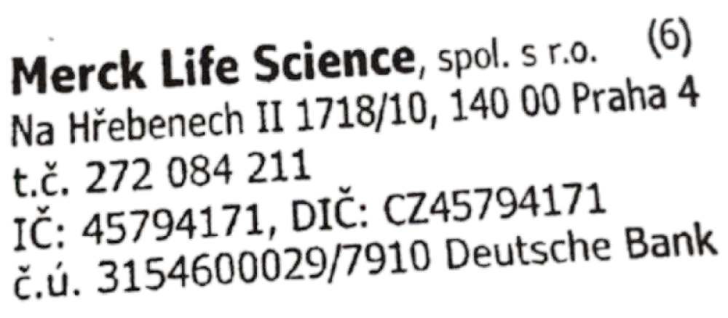
Datum vystavení:
Vystavil:
11.12.2023
Bc. Hansgutová Jitka
PRAVDOVA Jana [M146185]
Digitally signed by PRAVDOVA Jana [M146185]
Date: 2023.12.12 11:10
:59
+01'00'
Razítko, podpis
Zpráva pro dodavatele:

DODEJTE:
Položkový rozpis:
Položka
 | Množství | MJ | Cena/MJ s DPH | Celkem s DPH

chemikálie dle CN 2001782444 | 1,00 | bal. | 11 391,00 | 11 391,00 CZK
zboží dle CN 2001763417 | 1,00 | bal. | 54 057,00 | 54 057,00 CZK
Celkem: |  |  |  | 65 448,00 CZK
Předpokládaná cena celkem (s DPH): |  |  |  | 65 448,00 CZK

Zdroje
NS: | 280171 laboratoř růstových regulátorů |  |  | Objednávka: |  | 23050393
TA: | 120 - HČ MIMOROZPOČTOVÉ | Akce: |  | 923710 Novák post NPU |  |  | KP: | 0800
 |  |  |  | Částka: | 65 448,00 CZK
Příkazce operace: Ondřej Novák |  |  | Správce rozpočtu: Petr Nový
Schválil dne: 11.12.2023 |  |  | Schválil dne: 11.12.2023

V případě, že tato objednávka podléhá zveřejnění prostřednictvím veřejného registru smluv dle zákona č. 340/2015 Sb., obě smluvní strany souhlasí s jejím uveřejněním.

